Организация контроля концентрации пыли в воздухе жилых и рабочих зон с помощью оптических методов
Н.С. Барикаева, В.П. Батманов, О.К. Барсуков
Волгоградский государственный технический университет, Волгоград
Аннотация: В статье рассматривается метод дистанционного определения концентрации и дисперсного состава пыли в воздухе жилых и рабочих зон, в режиме реального времени. Обосновано применение лазерного зондирования как высокоточного метода измерений и контроля качества атмосферного воздуха. Приведены результаты проведенных исследований. Рассмотрен прибор, использованный для исследования концентрации и дисперсного состава пыли и обосновано его применение для контроля качества воздуха городской среды.
Ключевые слова: пыль, взвешенные вещества, концентрация, дисперсный состав, рабочая зона, жилая зона, лазерное зондирование, безопасные условия труда, экологический мониторинг, оптический метод.

Для оценки антропогенного и техногенного воздействия на окружающую среду наиболее эффективным является применение дистанционного зондирования с помощью оптических методов [1]. Применение дистанционного метода с использованием лазера, как правило, применяется для экологического мониторинга содержания аэрозолей и пыли в воздушной среде, а также определения их качественных и количественных характеристик [2]. Широкое распространение получило определение дисперсного состава частиц пыли по дифракции лазерного излучения. В основе данного метода лежит расчет распределения частиц пыли по размерам по теории светорассеяния (ГОСТ Р 8.777-2011 Государственная система обеспечения единства измерений ГСИ. Дисперсный состав аэрозолей и взвесей. Определение размеров частиц по дифракции лазерного излучения, М.: Стандартинформ, 2012, 11 с.) [3].
Преимуществами дистанционного метода для определения дисперсного состава и концентрации пыли является то, что система не требует постоянного присутствия человека и не зависит от человеческого фактора. Кроме того, измерения и контроль ведутся непрерывно в режиме реального времени, прибор не требует обслуживания во время работы кроме как при вводе в эксплуатацию, не содержит частей и механизмов, подверженных износу, забиванию или нуждающихся в постоянной регулировке. Недостатком использования лазера для определения дисперсного состава пыли является, главным образом, наличие трудности в определении размера частиц неправильной формы [4].
Так для исследования фракционной концентрации пыли в воздухе рабочей зоны был предложен прибор (рис. 1), использующий лазерное излучение, который позволяет непрерывно определять концентрацию и дисперсный состав пыли в режиме реального времени, а также обрабатывать полученную информацию с помощью персонального компьютера [5].
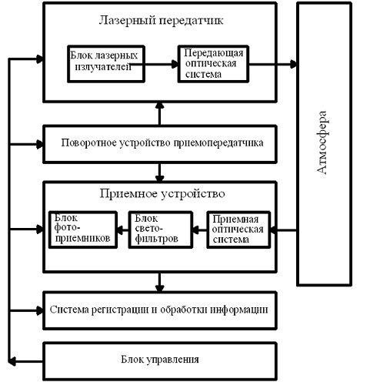
Рис.1 – Структурная схема лазерно-оптического прибора.
Для получения достоверных данных в ходе мониторинговых исследований, на Михайловском заводе силикатного кирпича непрерывно проводились измерения позволяющие определить содержание взвешенных частиц размером менее 10 и 2,5 мкм, оказывающих наиболее опасное влияние на здоровье человека [6,7]. Измерения проводились в воздухе рабочих зон, находящихся на территории предприятия. В результате получена динамика изменения концентрации в течении суток для пыли различных диаметров. В качестве примера, на рис. 2 представлены средние за время измерений концентрации частиц пыли менее 10 мкм (РМ10) [8].
Рис. 2 – Средние за время измерений концентрации РМ10 в воздухе рабочей зоны в течение 24 часов
Данный прибор также можно применять для проведения исследований в воздушной среде городов. Проведение маршрутных и локальных наблюдений за содержанием мелкодисперсной пыли, следует проводить с использованием мобильных станций-лабораторий [9,10], представленных на рис. 3.
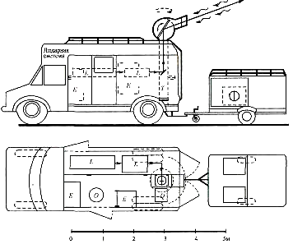
Рис. 3 – Схема размещения прибора в мобильные станции-лаборатории:
L – лазер; T – телескоп; D – блок обнаружения; Е – электронный блок; О – оператор.
Такая система контроля должна дополнять уже имеющуюся в городе стационарную сеть наблюдений, а так же обеспечивать надежное оценивание и прогноз экологического состояния воздушного бассейна жилых районов.

Литература

- Гермак О.В. Использование данных дистанционного зондирования для экологического мониторинга опустынивания // Инженерный вестник Дона, 2013, №4. URL: ivdon.ru/ru/magazine/archive/n4y2013/2167.
- Россинская М.В., Россинский Н.П. Элементы экологического мониторинга, их краткая характеристика и влияние на качество окружающей природной среды и здоровье населения региона // Инженерный вестник Дона, 2012, №1. URL: ivdon.ru/ru/magazine/archive/n1y2012/668.
- Ryzak M., Bieganowski A., Walczak R.T. Application of laser diffraction method of determination of particle size distribution of grey-brown podzolic soil // Res. Arg. Eng., 53, 2007, pp. 34-38
- Critical Evaluation of the Use of Laser Diffraction for Particle-Size Distribution Analysis / G. Eshel, G. J. Levy, U. Mingelgrin, M. J. Singer // Soil Science Society of America Journal, 68, 2004, pp. 736–743
- Батманов В. П., Барсуков О. К. Лазерно-оптический прибор для определения концентрации и дисперсного состава пыли в воздухе рабочей зоны // Записки Горного института, СПб., 2013. Т. 203. С. 146-149.
- Азаров В.Н., Калюжина Е.А. Об организации мониторинга РМ 10 и РМ 2,5 на примере г. Волгограда// Вестник Волгогр. гос. архит.-строит. ун-та. Сер.: Стр-во и архит. 2011. Вып. 25(44). С. 398-401.
- Об исследовании дисперсного состава пыли в воздухе жилых районов / В.Н. Азаров, Н.С. Барикаева, Н.А. Маринин, О.А. Мартынова // Фундаментальные исследования РААСН по научному обеспечению развития архитектуры, градостроительства и строительной отрасли Российской Федерации в 2012 год: сб. науч. тр. / ВолгГАСУ. - Волгоград, 2013. - C. 492-495.
- Батманов В. П., Барсуков О. К., Барикаева Н. С. Организация контроля концентрации пыли в воздухе рабочей зоны с помощью оптических методов // Вестник Волгогр. гос. архит.-строит. ун-та. Сер.: Стр-во и архит. 2011. Вып. 25(44). С. 228—232.
- Балин Ю.С., Разенков И.А. Лазерный контроль аэрозольных загрязнений воздушного бассейна индустриальных центров // Оптика атмосферы и океана. 1993.Т.6. № 2. С. 169-188
- Назаров И.М. Лидарные измерения массовой концентрации аэрозолей в шлейфах промышленных предприятий // Метрология и гидрология. 1980. №3. С. 15-23.

References
- Germak O.V. Inženernyj vestnik Dona (Rus), 2013, №4. URL: ivdon.ru/ru/magazine/archive/n4y2013/2167
- Rossinskaja M.V., Rossinskij N.P. Inženernyj vestnik Dona (Rus), 2012, №1. URL: ivdon.ru/ru/magazine/archive/n1y2012/668.
- Ryzak M., Bieganowski A., Walczak R.T. Res. Arg. Eng., 53, 2007, pp. 34-38
- G. Eshel, G. J. Levy, U. Mingelgrin, M. J. Singer Soil Science Society of America Journal, 68, 2004, pp. 736–743
- Batmanov V. P., Barsukov O. K. Zapiski Gornogo instituta, SPb., 2013. T. 203. pp. 146-149.
- Azarov V.N., Kaljuzhina E.A. Vestnik Volgogr. gos. arhit.-stroit. un-ta. Ser.: Str-vo i arhit. 2011. Vyp. 25(44). pp. 398-401.
- V.N. Azarov, N.S. Barikaeva, N.A. Marinin, O.A. Martynova Fundamental'nye issledovanija RAASN po nauchnomu obespecheniju razvitija arhitektury, gradostroitel'stva i stroitel'noj otrasli Rossijskoj Federacii v 2012 godu : sb. nauch. tr. VolgGASU. Volgograd, 2013. pp. 492-495.
- Batmanov V. P., Barsukov O. K., Barikaeva N. S. Vestnik Volgogr. gos. arhit.-stroit. un-ta. Ser.: Str-vo i arhit. 2011. Vyp. 25(44). pp. 228—232.
- Balin Ju.S., Razenkov I.A. Optika atmosfery i okeana. 1993. T.6. № 2. pp. 169-188
- Nazarov I.M. Metrologija i gidrologija. 1980. №3. pp. 15-23.

